111 Си_2025_09_20-21_Иркутск

2 день 1 часть

**Краткое содержание**

**00.00** Ночная подготовка

Две рекомендации.

1. Космический Огонь, стяженный вчера - это большой Огонь, в наше тело не помещается. Этим Огнём нужно тренироваться, глубже открываться. Огонь нас не знает, он нас только узнает. Мы должны пристроиться к этому Огню.

Можно сделать практику Магнита Отца - Матери с этим Огнём, и просить, чтобы Огонь адаптировался к вам, учиться жить им.

1. Для этого Космического Огня мы очень маленькие, с этим Огонь нужно уравновеситься.
2. 1024 Огня. Вы должны найти свой Космический Огонь, узнать номер и практиковать этим Огнём, в адаптации планеты Земля этим Огнём. Никто другой этот Огонь не адаптирует.

**0.15.** Вы видели свои Синтезные мировые тела, Огненные мировые тела? Мы накрываем всю планету Земля этими Огнями. Мы не проживаем свою мощь, свои возможности.

0.23. Вы куда будите девать этот Космический Огонь? Отдавать людям, для развития их частей, для аккумуляции воли на деятельность.

**Рекомендация**

Узнать номер Космический Огонь (КО), он единственный. Люди не смогут усвоить этот Огонь. Мы сознательно берем КО, ИВДИВО помогает этот Огонь усвоить, и уже адаптированный Огонь отдаём людям.

0.25.Скоро Новый год. Мы стяжаем 1024 реальностей. Огненные циклы. Новый цикл – стяжали Космической Огонь. Будем 9 месяцев разрабатываться его до мая следующего года.

0.27. Вчера стяжали Дома. Сегодня нам утвердили сдачу энергопотенциала за Дома.

Зачем сдавать энергопотенциал? Получаете заряд за этот Огонь, простраивается личная энергопотенциальная жизнь.

У некоторых не получается оперировать ЭП – мозгов не хватает, не можем применить в нужном направлении. Нужно учиться.

0.44. Будем стяжать пять тел в мирах:

**Синтезтело** в Тонком мире

**Огненное мировое тело** в Огненном мире.

**Синтезно мироое тело в Синтезном мире**

**Трансвизорное тело** в Реализованном мире.

**Ипостасное тело** в мир ИВО.

**Рисунок.**

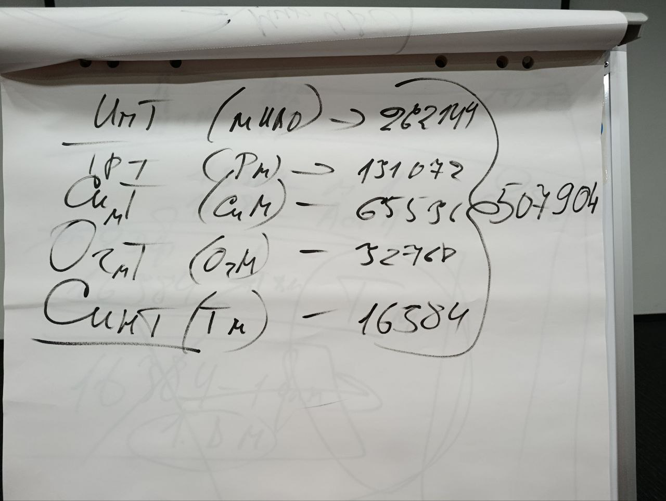

Стяжаем:

Синтетела в Тонком мире - 16384

Огненные мировые тела в Огненном мире - 32784

Синтезные мировые тела в Синтезный мир - 65536

Трансвизорные тела в Реализованном мире - 131072

Ипостасные тела в Мире ИВО - 262144

всего 507904 тел.

Всем ДП сделать три практики отдельно.

**01.00-01.27 Практика 5. Стяжание пяти тел в пяти мирах**

01.27 История исчезновения цивилизации в Сибири.

01.49 Настяжали тела в 5 мирах, зачем?

Вселенная нас созидает в пяти мирах. Концентрация вселенского созидания создает биологическую жизнь на других планетах. Мы участвуем в творении с ИВ Отцом, заселяя человечество землян по планетам, архетипам.

02.03 Тела видов материи по пяти мирам.

16384 реальностей в физ. мире – совпадают с видом материи. В физ мире никого не стяжаем.

Второй вид материи – эфир – 16384 реальности тонкого мира – эфирное тело.

Огненный мир. 2х16384 – тело астрала, тело ментала.

Синтезный мир. 4х16384 – 4 вида материи – тело причиники, тело буддики, тело атмы, тело аматики.

Каждый вид материи 16384.

Реальностный мир 262144. 16384х8 видов материи – от тела мощики, до тела ивдивики.

Мир ИВО 16384х16=262144 с 17 вида материи – тилика до 32-го вида материи экстремики.

Начиная с 33 до 64 видам материи – материя Космоса (миров там нет).

Итого 31 тело, физ.тело не считаем.

Стяжаем 31 тело видов материи - от эфирики до экстремики. Переходим на разработку человека-землянина в этих видах материи.

Без мира тела в видах материи стяжать нельзя**, там чистый космос для нас.**

**Рисунок**

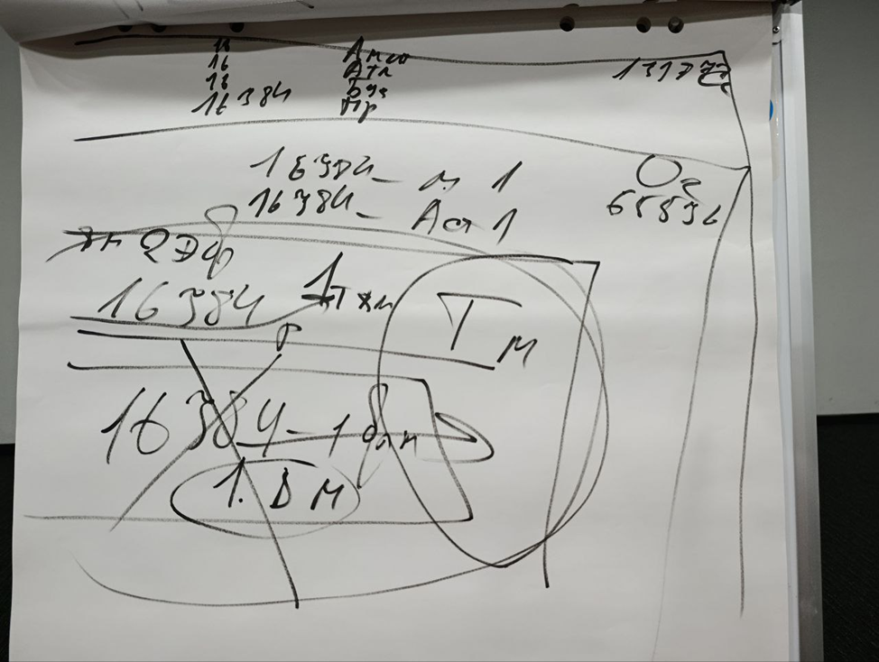

**Рисунок**

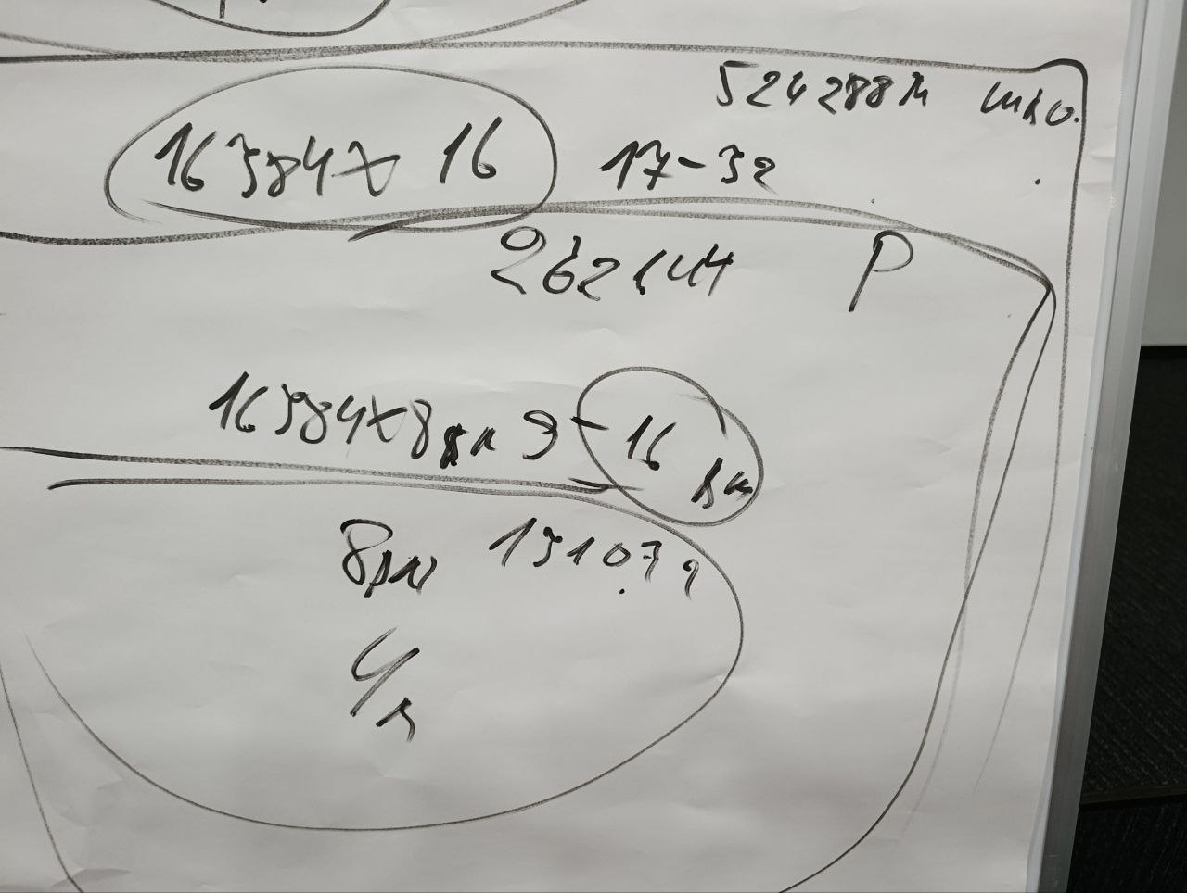

02.18 – 02.38 **Практика 6. Первостяжание. Стяжание 31 тела видов материи от эфирики до экстремики в 6 мирах**

02.39 Стяжание космосов. Переход со стяжания трех видов тел на пять видов тел в пяти мирах.

02.41- 03.02 **Практика 7.** Завершение явления трёх видов тел в четырёх архетипах ИВДИВО четырёх Космосов стяжанием Человек-Землян.

перерыв

Набор текста:

Владыка 111 Синтеза Маркелова Галина